## **Được xem là phiên bản** [iPhone](https://www.thegioididong.com/dtdd-apple-iphone) **giá rẻ đầy hoàn hảo,** [iPhone Xr 128GB](https://www.thegioididong.com/dtdd/iphone-xr-128gb) **khiến người dùng có nhiều sự lựa chọn hơn về màu sắc đa dạng nhưng vẫn sở hữu cấu hình mạnh mẽ và thiết kế sang trọng.**

### **Màn hình tràn viền công nghệ LCD - True Tone**

Thay vì sở hữu màn hình OLED truyền thống, chiếc [smartphone](https://www.thegioididong.com/dtdd) này sở hữu màn hình LCD.

Bù lại với công nghệ [True Tone](https://www.thegioididong.com/hoi-dap/tim-hieu-cong-nghe-man-hinh-true-tone-992705) cùng màn hình tràn viền rộng tới 6.1 inch, mọi trải nghiệm trên máy vẫn đem lại sự thích thú và hoàn hảo, như dòng cao cấp khác của Apple.

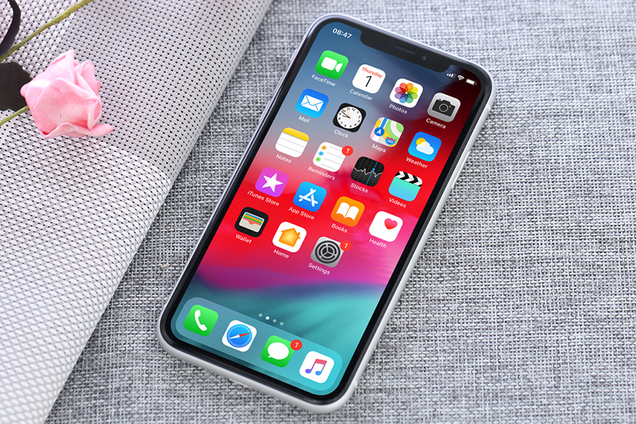

Ngoài ra, Apple cũng giới thiệu rằng, iPhone Xr được trang bị một loại công nghệ mới có tên Liquid Retina. Máy có độ phân giải 1792 x 828 Pixels cùng 1.4 triệu điểm ảnh.

### **Mượt mà mọi trải nghiệm nhờ** [**chip Apple A12**](https://www.thegioididong.com/tin-tuc/chi-tiet-chip-apple-a12-bionic-ben-trong-iphone-xs-xs-max-1116982)

Với mỗi lần ra mắt, Apple lại giới thiệu một con chip mới và Apple A12 Bionic là con chip đầu tiên sản xuất với tiến trình 7nm được tích hợp trên iPhone Xr.

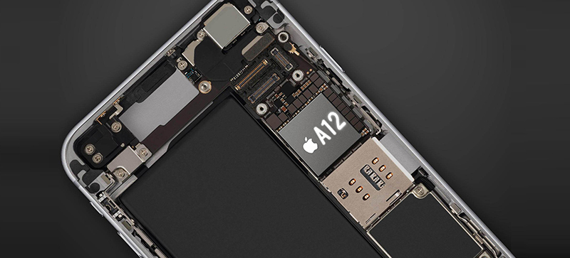

Apple A12 được tích hợp trí tuệ thông minh nhân tạo, mọi phản hồi trên máy đều nhanh chóng và gần như là ngay lập tức, kể cả khi bạn chơi game hay thao tác bình thường.

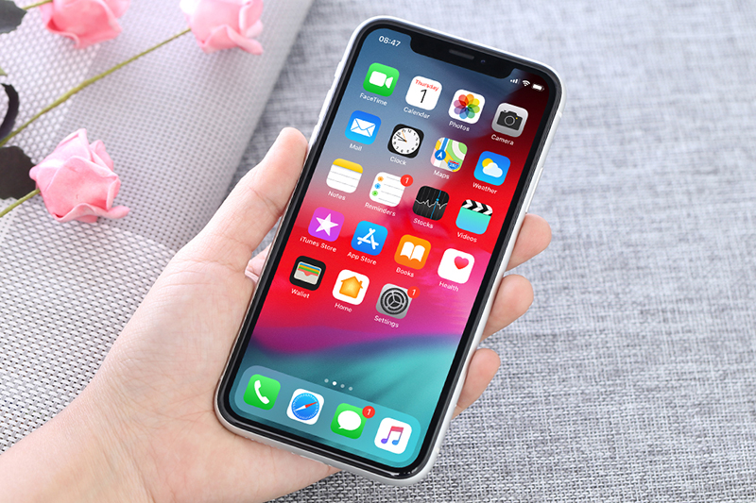

Hơn nữa với AI trên Apple A12, iPhone Xr có thể ghi nhớ được thao tác hằng ngày của bạn để hoàn thiện và hỗ trợ người dùng tốt hơn.

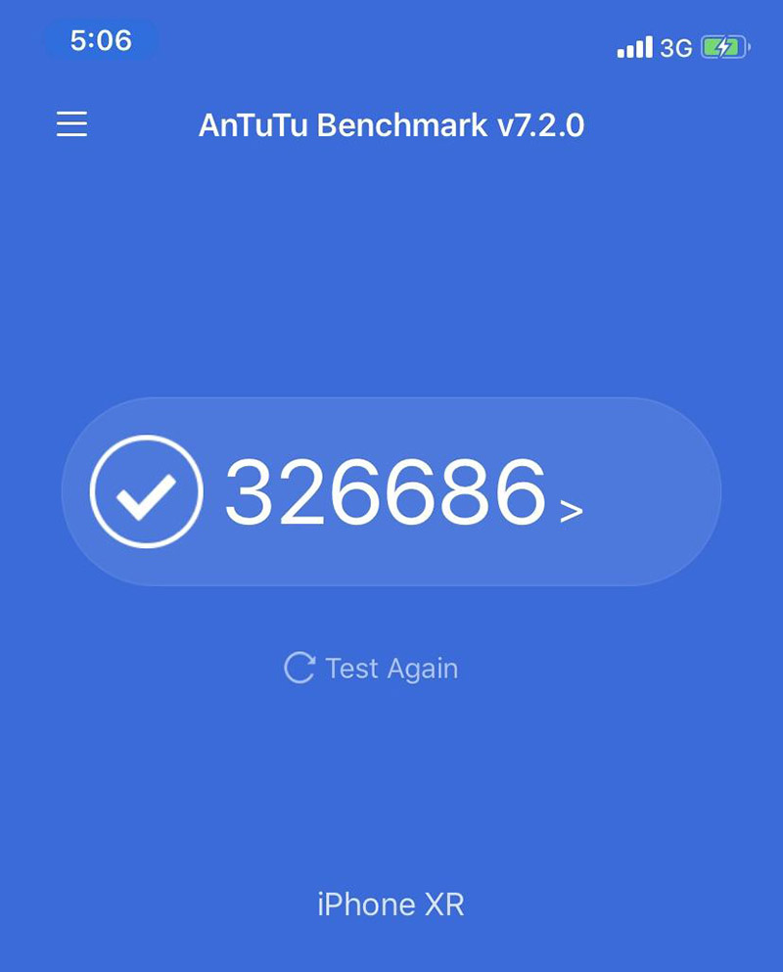

Thực tế khi chơi game trên iPhone Xr, môi trường và hiệu ứng trong game rất thật. Hơn nữa trên chiếc iPhone còn hỗ trợ thực tế tăng cường: Chơi game thực tế ảo với nhiều người cùng chơi, trải nghiệm cùng 1 môi trường với nhau.

Xem thêm: [Đánh giá iPhone Xr: Các chuyên gia và reviewer công nghệ nói gì?](https://www.thegioididong.com/tin-tuc/chuyen-gia-reviewer-tren-the-gioi-danh-gia-iphone-xr-1126644)

### **Dàn loa cho âm thanh đa chiều**

Trước đây để trải nghiệm tối đa âm thanh thì tai nghe là thiết bị không thể thiếu. Nhưng với iPhone thế hệ mới, công nghệ âm thanh đa chiều từ loa sẽ giúp bạn hoà vào âm nhạc cũng như các bộ phim thú vị hay chơi game hào hứng nhất.

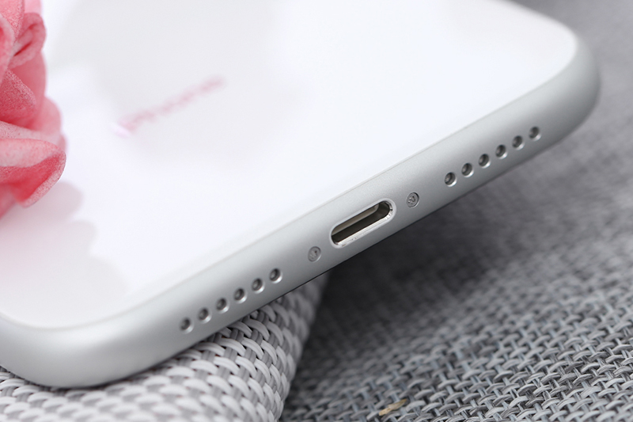

### **Camera với hiệu ứng bokeh cực đẹp**

Nếu ai đó khẳng định chỉ [camera kép](https://www.thegioididong.com/tin-tuc/camera-kep-la-gi-co-phai-la-xu-huong-tren-smartphone-2017-953888) mới xoá phông thì đó là một sai lầm. iPhone Xr có khả năng tạo hiệu ứng bokeh tuyệt đỉnh, làm nổi bật chân dung người chụp mà hình ảnh vẫn rất sắc nét, chi tiết.



iPhone Xr hỗ trợ người chụp ảnh từ cơ bản đến cả nâng cao chuyên nghiệp, đem lại sự hài lòng tối đa.

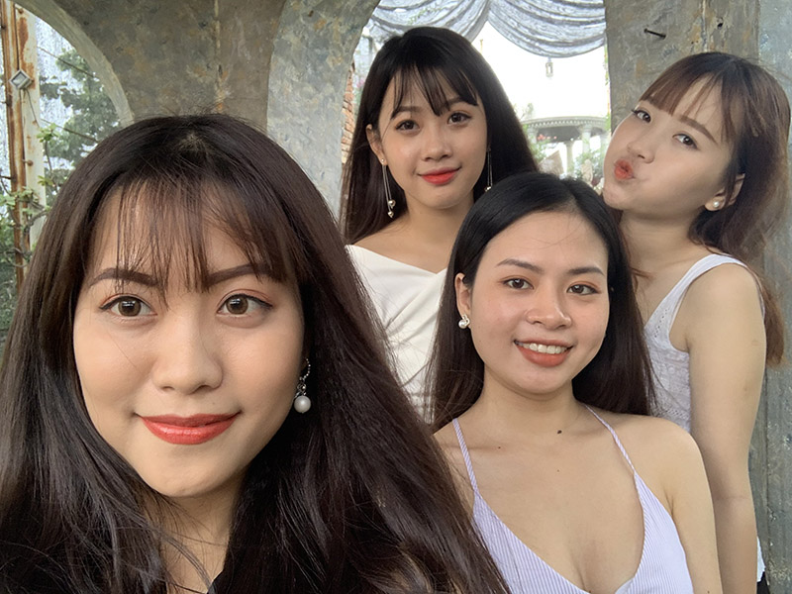

Máy còn có tính năng Smart HDR: Dù bạn chụp ảnh có độ sáng tối khác biệt nhiều nhưng vẫn giữ đc chủ thể.

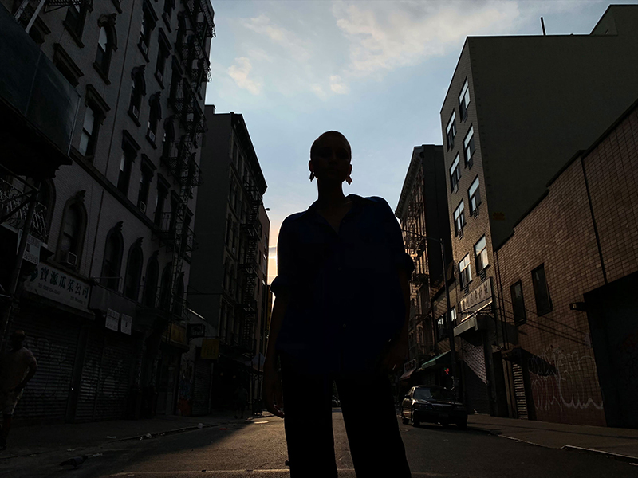

Camera selfie của máy mang công nghệ [TrueDepth](https://www.thegioididong.com/tin-tuc/mot-su-that-bat-ngo-ve-camera-truedepth-tren-iphone-x-1021510) mới nhất cùng [Animoji](https://www.thegioididong.com/tin-tuc/giai-thich-su-khac-nhau-giua-ar-emoji-cua-samsung-va-animoji-cua-apple-1070052) thông minh hơn, mọi cảm xúc và biểu cảm của bạn trở nên hoàn hảo và thú vị.

### Tính năng Animoji trên điện thoại iPhone XR 128GB

Xem thêm: [DxOMark: iPhone Xr là smartphone có camera đơn tốt nhất](https://www.thegioididong.com/tin-tuc/dxomark-iphone-xr-la-smartphone-co-camera-don-tot-nhat-1136211)

### **Một số tính năng cao cấp khác**

Như thường lệ, các dòng siêu phẩm mới sau này đều được hỗ trợ chống nước chống bụi và iPhone Xr cũng thế.

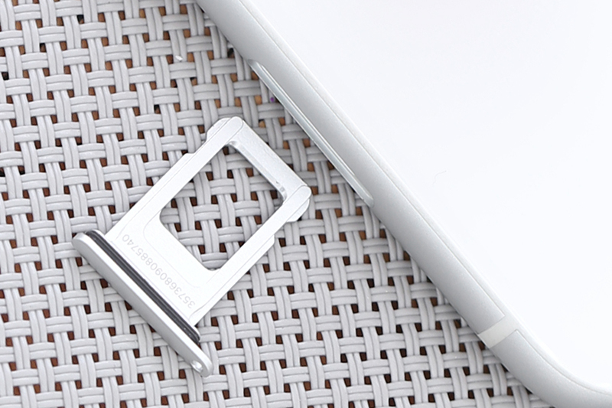

Ngoài ra bảo mật khuôn mặt Face ID càng ngày càng hoàn thiện giúp bạn mở máy nhanh chóng trong mọi điều kiện sử dụng.